|  |  |  |
| --- | --- | --- |
| Datum:  19.12.2023 | SPŠ CHOMUTOV | Třída:  A4 |
| Číslo úlohy:  09 | Programování AMS – převodník f/U a U/f | Příjmení:  Půček |

**Zadání:** Vytvořte program v Keysight VEE, který bude zobrazovat největší nelinearitu.

**Schéma:**

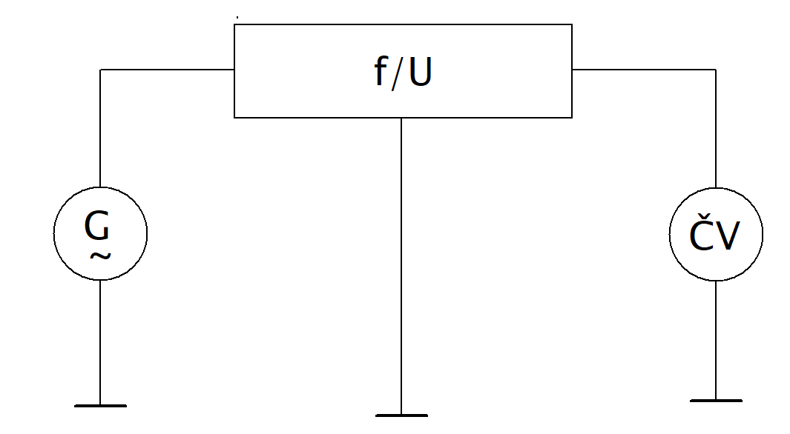

**Zapojení převodníku f/U**

**Tabulka přístrojů:**

|  |  |  |  |
| --- | --- | --- | --- |
| **Název přístroje:** | **Označení:** | **Údaje:** | **Ev. číslo:** |
| Převodník f/U | f/U |  | LE2 2340 |
| Generátor | G | HP 33120A |  |
| Multimetr | ČV | HP 34401A |  |
| Stabilizovaný zdroj | I01 | 15V / 1A, 5V / 2A | LE2 1027 |

**Teorie:**

f/U převodník, neboli převodník frekvence na napětí, je elektronické zařízení, které slouží k detekci frekvence vstupního signálu a následné přeměně této frekvence na odpovídající napěťový signál.

Princip fungování spočívá v detekci frekvenčního signálu, jehož hodnota je převedena na napěťový signál pomocí specializovaných obvodů, jako například integračních obvodů.

f/U převodníky lze najít v některých měřičích frekvence(jiné přičítají jednotlivé impulsy a z toho odvodí frekvenci).

Takové převodníky mají široké uplatnění, zejména v průmyslové automatizaci a měření, kde umožňují snadný přenos a zpracování informací o frekvenci signálu.

**Postup:**

1. Zapojíme obvod dle schématu.
2. Převodník budeme napájet ±15V, a na vstupu bude 5V.
3. Vytvoříme program pro ideální charakteristiku f/U převodníku.
4. Vytvoříme program pro skutečnou charakteristiku f/U převodníku.
5. Vytvoříme program pro zjištění největší nelinearity.

**Vzorce:**

Výpočet převodní konstanty: $k=\frac{U_{max}-U_{min}}{f_{max}-f_{min}}=0,001V/kHz$

Výpočet nelinearity: $NL=\frac{ΔU}{U_{max}-U_{min}}$

|  |  |
| --- | --- |
| **Číslo prvku** | **Popis části** |
| 1 | Nastavení konstanty na 0.001V/kHz podle vzorce: $k=\frac{U_{max}-U_{min}}{f_{max}-f_{min}}$ |
| 2 | Výpočet ideálního napětí(U=f*k), výsledek bude zobrazen na X ose. |
| 3 | Generátor, který bude postupně dodávat do převodníku f/U signál s frekvencí udanou cyklusem(4) |
| 4 | Bude nastavovat ba generátoru(3) frekvenci od 1000Hz do 10kHz |
| 5 | Pauza mezi jednotlivými kroky (4) |
| 6 | Multimetr s režimem měření stejnosměrného napětí. |
| 7 | Nastavení frekvence cyklu. |
| 8 | Uloží vypočítaný rozdíl(10) mezi naměřeným a ideálním napětím do pole. |
| 9 | Jelikož napětí z převodníku bude invertované, invertujeme ho tedy znovu, aby nebylo záporné. |
| 10 | Výpočet rozdílu mezi ideálním(2) a naměřeným napětím(9). |
| 11 | Grafické zobrazení průběhů ideálního(f(kHz)) a naměřeného napětí(YData1), se společnou frekvencí(U(V)), (jména vstupů jsou prohozena). |
| 12 | Výpočet nelinearity převodní charakteristiky. Vycházíme ze vzorce $NL=\frac{ΔU}{U_{max}-U_{min}}$, přičemž vypočítanou hodnotu vynásobíme 100 abychom měli výsledek v procentech. |
| 13 | Zjištění největší nelinearity z pole(12). |
| 14 | Uchování hodnoty naměřeného napětí(9). |
| 16 | Podmínka zajištující, aby byla vyobrazena jenom maximální nelinearita. Všechny údaje se převádějí přes absolutní hodnotu, abychom mohli porovnávat i kladné se zápornými. |
| 17 | Zjištění nejmenší nelinearity(12). |
| 18 | Převedení do String formy, a spojení s textem, který bude vyobrazen na alfanumerickém displeji(20) . |
| 19 | Spojení dvou výstupních hodnot(17,13), které se poté převedou do string formy. |
| 20 | Alfanumerický displej, který bude zobra |

**Popis programu:**

**Závěr:** Měření proběhlo bez problémů, a odpovídá teoretickým předpokladům.

Kvůli časové tísni, jsem si samotný program poslal abych ho mohl doma esteticky poupravit. Bohužel mi nedošlo, že doma již nejsem schopen zobrazit naměřené hodnoty.

